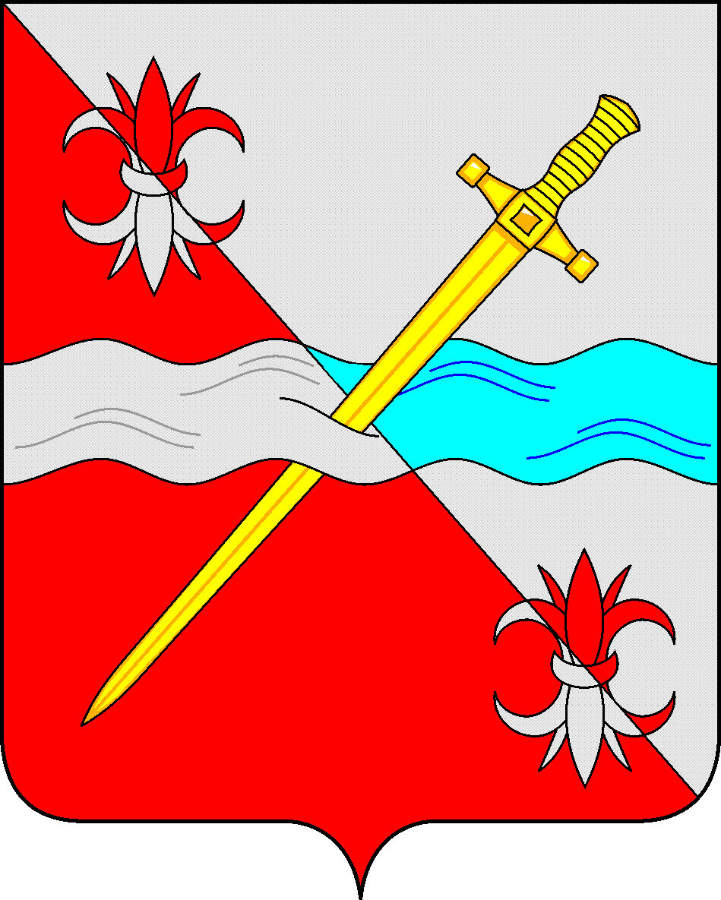

**СОВЕТ**

**депутатов Советского городского округа**

**Ставропольского края**

**РЕШЕНИЕ**

27 сентября 2022 г. № 616

г. Зеленокумск

О возложении временного исполнения полномочий Главы Советского городского округа Ставропольского края

На основании постановления Советского районного суда Ставропольского края от 23 сентября 2022г. по делу № 3/8-1/2022 УИД 26RS0031-01-2022-001953-94, руководствуясь пунктом 7 части 2 статьи 36 Федерального закона от 6 октября 2003 г. N 131-ФЗ «Об общих принципах организации местного самоуправления в Российской Федерации», частью 6 статьи 40 Устава Советского городского округа Ставропольского края, Совет депутатов Советского городского округа Ставропольского края

РЕШИЛ:

1. Возложить временное исполнение полномочий Главы Советского городского округа Ставропольского края на заместителя Главы администрации - начальника Управления сельского хозяйства и охраны окружающей среды администрации Советского городского округа Ставропольского края Кобернякова Алексея Ивановича.

2. Настоящее решение вступает в силу со дня его принятия.

Председатель Совета депутатов

Советского городского округа

Ставропольского края В.П.Немов